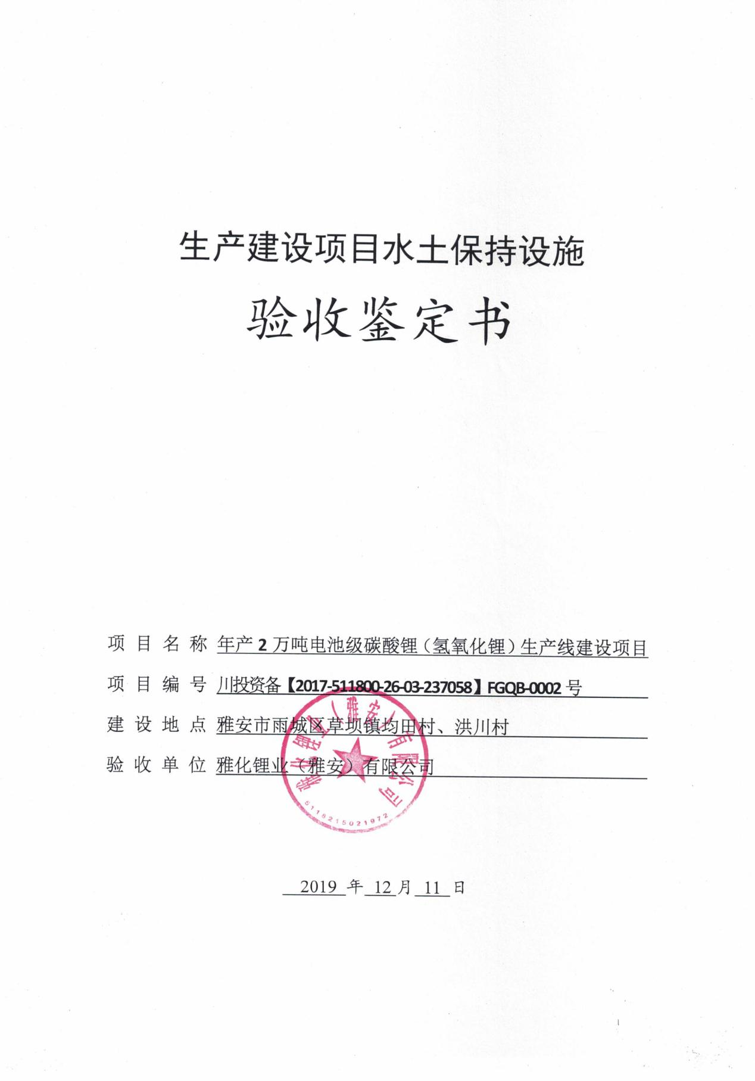

一、生产建设项目水土保持设施验收基本情况表
项目名称 | 年产2万吨电池级碳酸锂（氢氧化锂）生产线建设项目 | 行业类别 | 工业园区工程
主管部门  （或主要投资方） | 雅化锂业（雅安）有限公司 | 项目性质 | 新建  建设类
水土保持方案批准机关、文号及时间 | 雅安市雨城区水务局  雨水发[2018]143号，2018年6月
水土保持方案变更批准机关、文号及时间 | \
水土保持初步设计批准机关、文号及时间 | \
项目建设起止时间 | 2018年3月至2019年11月
水土保持方案编制单位 | 四川扬程科技有限公司
水土保持初步设计单位 | \
水土保持监测单位 | 成都浚川工程设计咨询有限公司
水土保持施工单位 | 重庆工业设备安装集团有限公司
水土保持监理单位 | 成都万图工程监理有限公司
水土保持设施验收  报告编制单位 | 四川扬程科技有限公司

二、验收意见
根据水土保持法律法规和《四川省水利厅转发水利部关于加强事中事后监管规范生产建设项目水土保持设施自主验收的通知》（川水函[2018]887号）内容，雅化锂业（雅安）有限公司于2019年12月11日在雅安市雨城区召开了年产2万吨电池级碳酸锂（氢氧化锂）生产线建设项目水土保持设施验收会议。参加会议的有建设单位雅化锂业（雅安）有限公司及项目涉及的相关部门、水土保持方案编制单位、施工单位、验收报告编制单位等单位的代表及特邀专家，会议成立了验收组（名单附后）。
验收会议前，建设单位对年产2万吨电池级碳酸锂（氢氧化锂）生产线建设项目水土保持设施进行了自查初验。成都浚川工程设计咨询有限公司提交了监测总结报告，四川扬程科技有限公司对年产2万吨电池级碳酸锂（氢氧化锂）生产线建设项目水土保持设施进行了技术验收，提交了验收报告。
验收组成员与参会代表观看了工程影像，查阅了技术资料，听取了建设单位关于水土保持工作情况、施工单位关于水土保持设施建设情况的介绍和验收报告编制单位关于技术报告编制情况的汇报，以及方案编制单位的补充说明，经咨询、讨论，形成验收意见如下：
（一）项目概况
雅化锂业（雅安）有限公司年产2万吨电池级碳酸锂（氢氧化锂）生产线建设项目位于雅安市雨城区，为建设类项目，根据《四川省雅安市雨城区雅化集团雅安工业园规划》，厂址选定在规划的四川省雅安市雨城区草坝镇均田村、洪川村。本工程划分为建构筑物区、道路及硬化区、预留用地区、堆场及作业区、管线管架区、绿化区6个防治分区。工程水土流失防治责任范围面积20.00hm²，全部为项目建设区，项目未计列直接影响区面积。
项目于2018年3月开工，于2019年11月完工，建设工期21个月。工程建设期间挖方主要为施工期，经土石方平衡分析，建设期内，项目厂区全线土石方开挖26万m³，填方15万m³，其中建构筑物区挡墙、绿化区造型等修建11万m³，无弃方产生。
（二）水土保持方案批复情况（含变更）
2018年6月，雅安市雨城区水务局以“雨水发[2018]143号”出具了《四川省水利厅关于年产2万吨电池级碳酸锂(氢氧化锂)生产线项目水土保持方案的批复》。批复明确本工程水土流失防治责任范围为20.0hm²，全部为项目建设区，项目未计列直接影响区面积。
（三）水土保持初步设计或施工图设计情况
本项目水土保持设计纳入主体工程一并设计。
（四）水土保持监测情况
2019年10月，受建设单位委托，成都浚川工程设计咨询有限公司开展工程试运行期的水土保持效果监测，主要任务：根据已有资料，结合施工图纸，认真分析工程实际情况，并布设各监测点位、全线调查及各种面积监测、部分扰动类型侵蚀强度监测。
经监测，工程施工期间扰动地表面积控制在水土流失防治责任范围内；水土保持工程措施运行正常；迹地恢复、植物措施已落实，项目区除林草覆盖率未达标（项目区大部分都进行了硬化，无水土流失，），其余各项防治指标均达到水土保持方案确定的防治目标值。实施的各项水土保持措施及时到位并发挥了有效的水土保持作用，工程平均土壤侵蚀强度为微度，满足水土保持要求。
（五）验收报告编制情况和主要结论
2019年11月，建设单位委托四川扬程科技有限公司开展工程水土保持验收报告编制工作。接受委托后，四川扬程科技有限公司成立了项目验收工作组，多次到现场进行勘察，于2019年12月初编制完成了《年产2万吨电池级碳酸锂(氢氧化锂)生产线项目水土保持设施验收报告》。
工程实施的水保措施有：①建构筑物区的排水沟1017m（主体已有），表土剥离0.78万m³，临时排水沟784m，防雨布遮盖1.17hm²；②道路及硬化区的排水沟2528m（主体已有），临时沉砂池5个，防雨布遮盖1.52hm²；③预留用地区的临时排水沟611m，临时拦挡546m，植草63kg；④堆场及作业区的排水沟479m（主体已有），临时排水沟65m，防雨布遮盖0.143hm²；⑤管线管道区的防雨布遮盖0.54hm²；⑥绿化区的表土回覆0.87万m³，防雨布遮盖0.54hm²，植草（主体已有）0.165hm²，栽植乔木87株，栽植灌木909株。
通过复检，评估范围内工程水土保持措施共划分为4个单位工程，9个分部工程，137个单元工程。
通过经济财务评估，工程实际完成水土保持投资206.289万元。
经生态效益评估，该项目水土保持防治效果明显，项目建设区域内工程扰动土地整治率为98.60%，水土流失总治理度为98.60%，土壤流失控制比为1.0，林草植被恢复率为100%，林草覆盖率为8%。除林草覆盖率未达标，其余各项防治指标均达到水土保持方案确定的防治目标。林草覆盖率未达标主要原因为项目区大部分都进行了硬化，但无水土流失现象发生，满足水土保持要求。
综上所述，本工程建设相关手续资料齐备，水土保持措施落实完善，水土保持投资满足区域水土保持防治要求，防治效果明显，满足水土保持相关法律法规要求。水土保持生态环境建设工程符合国家水土保持法律法规、规程规范、技术标准和水土保持方案的有关规定和要求，各项工程安全可靠、质量合格，效益显著，水土保持生态环境建设设施的管理维护责任明确，工程总体质量达到了设计标准，符合验收条件，可以进行竣工验收。
（六）验收结论
验收组认为：本项目实施过程中落实了水土保持方案及批复文件要求，完成了水土流失预防和治理任务，水土流失防治指标达到水土保持方案设计的目标值，符合水土保持设施验收的条件，同意该项目水土保持设施通过验收。
（七）后续管护要求
⑴档案管理
落实专职人员，负责管理各种水土保持资料、文本，特别是水土保持方案及其批复、初步设计文件及批复等重要水土保持文件。
⑵巡查记录
落实专职人员，对各项水土保持设施进行定期巡查，并作好记录，记录与水土保持工作有关的事项，如发现问题，须及时上报处理。
⑶及时维修
如发现水土保持设施遭到破坏，须及时进行维护、加固和改造，以确保工程水土保持设施安全运行，有效控制运行过程中的水土流失。确保水土保持与经济效益协调发展。
- 验收组成员签字表

